МИНИСТЕРСТВО ПРОСВЕЩЕНИЯ И ВОСПИТАНИЯ УЛЬЯНОВСКОЙ ОБЛАСТИ
Областное государственное бюджетное профессиональное
образовательное учреждение
«Димитровградский технико-экономический колледж»

РАБОЧАЯ ПРОГРАММА
УЧЕБНОЙ ПРАКТИКИ

профессионального модуля ПМ.01 Осуществлять монтаж промышленного оборудования и пусконаладочные работы

Специальность 15.02.12 Монтаж, техническое обслуживание и ремонт промышленного оборудования (по отраслям)
(код, наименование)

Димитровград 20___
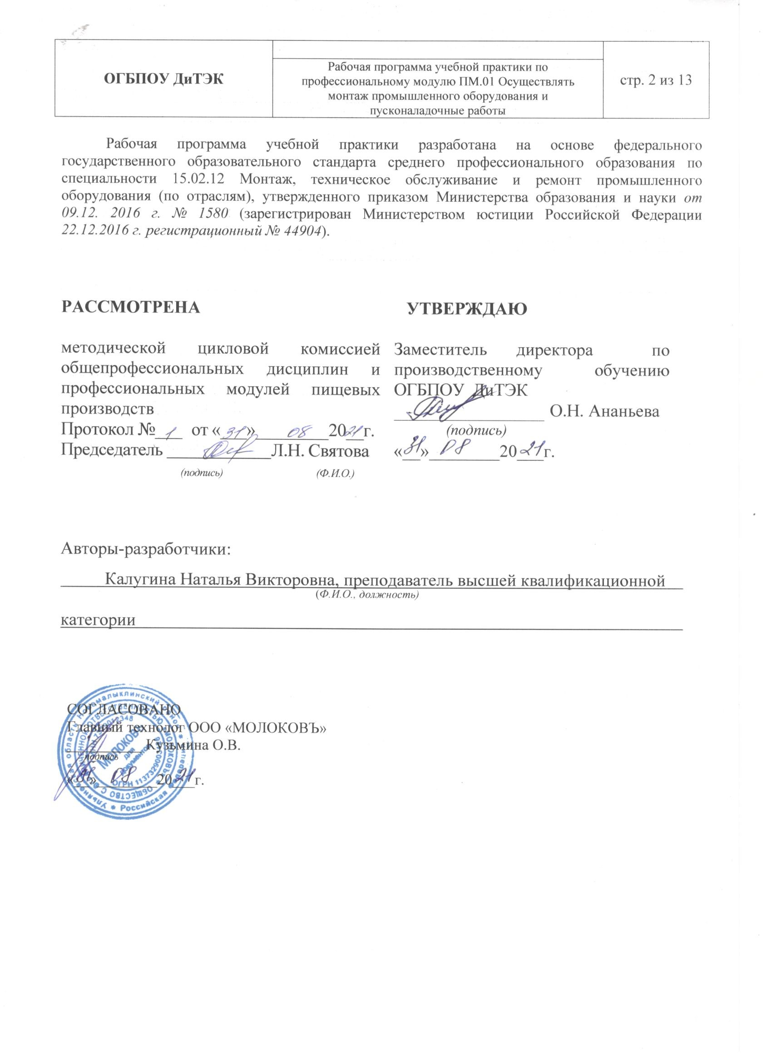
Содержание

1. Паспорт программы учебной практики……………………………...… | 4
2. Тематический план и содержание учебной практики………………... | 8
3. Условия реализации учебной практики……………………………….... | 10
4. Контроль и оценка результатов освоения учебной практики………... | 12

I ПАСПОРТ ПРОГРАММЫ УЧЕБНОЙ ПРАКТИКИ

  - Область применения программы
Рабочая программа учебной практики является частью основной образовательной программы среднего профессионального образования - программы подготовки специалистов среднего звена, разработанной в соответствии с ФГОС СПО по специальности 15.02.12 Монтаж, техническое обслуживание и ремонт промышленного оборудования (по отраслям) в части освоения квалификации: техник – механик и вида деятельности: ВД 1 Осуществлять монтаж промышленного оборудования и пусконаладочные работы и проводится в форме практической подготовки.

  - Цели и задачи учебной практики – требования к результатам освоения практики:
Наименование ПМ | Наименование результата практики
ПМ.01 Осуществлять монтаж промышленного оборудования и пусконаладочные работы | Студент должен уметь:  - анализировать техническую документацию на выполнение монтажных работ;  - читать принципиальные структурные схемы;  - подбирать оборудование, средства измерения в соответствии с условиями технического задания;  - выполнять монтажные работы;  - пользоваться грузоподъемными механизмами;  - рассчитывать предельные нагрузки грузоподъемных устройств;  - производить наладку и ввод в эксплуатацию промышленное оборудование;  - определять целостность упаковки и наличие повреждений оборудования;  - определять техническое состояние единиц оборудования;  - поддерживать состояние рабочего места в соответствии с требованиями охраны труда, пожарной, промышленной и экологической безопасности, правилами организации рабочего места;  -выбирать ручной и механизированный инструмент, контрольно-измерительные приборы и приспособления для монтажа оборудования;  - изготавливать простые приспособления для монтажа оборудования;  - выполнять подготовку сборочных единиц к монтажу;  - контролировать качество выполненных работ;  - пользоваться знаковой сигнализацией при перемещении грузов кранами;  - производить строповку грузов;  - подбирать грузозахватные приспособления, соответствующие массе и характеру поднимаемого груза;  - соединять металлоконструкции с помощью ручной дуговой электросварки;  - применять средства индивидуальной защиты для сварочных работ;  - производить сборку сборочных единиц в соответствии с технической документацией;  - производить измерения при помощи контрольно-измерительных инструментов;  - выполнять операции сборки механизмов с соблюдением требований охраны труда  - разрабатывать технологический процесс и планировать последовательность выполнения работ;  - осуществлять наладку оборудования в соответствии с данными из технической документации изготовителя и ввод в эксплуатацию;  - регулировать и настраивать программируемые параметры промышленного оборудования с использованием компьютерной техники;  - анализировать по показаниям приборов работу промышленного оборудования;  - производить подготовку промышленного оборудования к испытанию;  - производить испытание на холостом ходу, на виброустойчивость, мощность, температурный нагрев, чистоту обработки деталей, жесткость, точность в соответствии с техническим регламентом с соблюдением требований охраны труда;  - контролировать качество выполненных работ;  Содержание учебной практики направлено на формирование элементов следующих компетенций и личностных результатов:  ПК 1.1 Осуществлять работы по подготовке единиц оборудования к монтажу  ПК 1.2 Проводить монтаж промышленного оборудования в соответствии с технической документацией  ПК 1.3 Производить ввод в эксплуатацию и испытания промышленного оборудования в соответствии с технической документацией  ОК 1 Выбирать способы решения задач профессиональной деятельности, применительно к различным контекстам  ОК 2 Осуществлять поиск, анализ и интерпретацию информации, необходимой для выполнения задач профессиональной деятельности  ОК 3 Планировать и реализовывать собственное профессиональное и личностное развитие  ОК 4 Работать в коллективе и команде, эффективно взаимодействовать с коллегами, руководством, клиентами  ОК 5 Осуществлять устную и письменную коммуникацию на государственном языке с учетом особенностей социального и культурного контекста.  ОК 6 Проявлять гражданско- патриотическую позицию, демонстрировать осознанное поведение на основе традиционных общечеловеческих ценностей, применять стандарты антикоррупционного поведения  ОК 7 Содействовать сохранению окружающей среды, ресурсосбережению, эффективно действовать в чрезвычайных ситуациях.  ОК 9 Использовать информационные технологии в профессиональной деятельности  ОК 10 Пользоваться профессиональной документацией на государственном и иностранном языках.  ЛР 13 Готовый соответствовать ожиданиям работодателей: активный, проектно-мыслящий, эффективно взаимодействующий и сотрудничающий с коллективом, осознанно выполняющий профессиональные требования, ответственный, пунктуальный, дисциплинированный, трудолюбивый, критически мыслящий, демонстрирующий профессиональную жизнестойкость.  ЛР 14 Оценивающий возможные ограничители свободы своего профессионального выбора, предопределенные психофизиологическими особенностями или состоянием здоровья, мотивированный к сохранению здоровья в процессе профессиональной деятельности.  ЛР 15 Готовый к профессиональной конкуренции и конструктивной реакции на критику.  ЛР 16 Ориентирующийся в изменяющемся рынке труда, гибко реагирующий на появление новых форм трудовой деятельности, готовый к их освоению, избегающий безработицы, мотивированный к освоению функционально близких видов профессиональной деятельности, имеющих общие объекты (условия, цели) труда, либо иные схожие характеристики.  ЛР 17 Содействующий поддержанию престижа своей профессии, отрасли и образовательной организации.  ЛР 18 Принимающий цели и задачи научно-технологического, экономического, информационного и социокультурного развития России, готовый работать на их достижение.  ЛР 19 Управляющий собственным профессиональным развитием, рефлексивно оценивающий собственный жизненный опыт, критерии личной успешности, признающий ценность непрерывного образования,  ЛР 20 Способный генерировать новые идеи для решения задач цифровой экономики, перестраивать сложившиеся способы решения задач, выдвигать альтернативные варианты действий с целью выработки новых оптимальных алгоритмов; позиционирующий себя в сети как результативный и привлекательный участник трудовых отношений.  ЛР 21 Самостоятельный и ответственный в принятии решений во всех сферах своей деятельности, готовый к исполнению разнообразных социальных ролей, востребованных бизнесом, обществом и государством  ЛР 32 Способный к сотрудничеству в разных социальных ситуациях  ЛР 33 Способный ориентироваться в технико-экономических показателях в отрасли  ЛР 34 Способность продуктивно общаться и взаимодействовать в процессе совместной деятельности, учитывать позиции других участников деятельности, конструктивно разрешать конфликты  ЛР 35 Способность самостоятельно определять цели деятельности и составлять планы деятельности; самостоятельно осуществлять, контролировать и корректировать деятельность; использовать все возможные ресурсы для достижения поставленных целей и реализации планов деятельности; выбирать успешные стратегии в различных ситуациях  ЛР 36 Владение начальными навыками адаптации в динамично изменяющемся и развивающемся мире  ЛР 37 Способный к самостоятельной информационно-познавательной деятельности, включая умение ориентироваться в различных источниках информации, критически оценивать и интерпретировать информацию, получаемую из различных источников  ЛР 38 Способный к самообразованию, на протяжении всей жизни; сознательное отношение к непрерывному образованию как условию успешной профессиональной и общественной деятельности

1.3 Количество часов на освоение учебной практики: всего - 72 часа
- ТЕМАТИЧЕСКИЙ ПЛАН И СОДЕРЖАНИЕ
УЧЕБНОЙ ПРАКТИКИ
Наименование ПМ и видов работ УП | ПК | Наименование темы учебной практики | Содержание темы | Объем часов
ПМ.01 Осуществлять монтаж промышленного оборудования и пусконаладочные работы |  |  |  | 72
1. Виды работ Осуществление работ по подготовке единиц оборудования к монтажу | ПК 1.1 Осуществлять работы по подготовке единиц оборудования к монтажу | Тема 1 Выполнение работ связанных с применением грузоподъёмных механизмов при монтаже промышленного оборудования. | Инструктаж по выполнению работ связанных с применением грузоподъёмных механизмов при монтаже промышленного оборудования, организация рабочего места и безопасности труда при выполнении грузоподъёмных работ. | 6
 |  |  | Выполнение такелажных работ при вертикальном и горизонтальном перемещении грузов. Такелажные узлы и петли. | 6
 |  |  | Выполнение строповки, подъёма и опускания грузов. | 6
2. Виды работ  Проведение водить монтаж промышленного оборудования в соответствии с технической документацией | ПК 1.2 Проводить монтаж промышленного оборудования в соответствии с технической документацией | Тема 2 Выполнение сборки зубчатых передач | Последовательность выполнения работ при сборке и демонтаже зубчатых передач. | 6
 |  | Тема 2 Выполнение сборки зубчатых передач | Установка зубчатых колес на валах, их фиксация. Установка вала с зубчатыми колесами в корпус. | 6
 |  | Тема 2 Выполнение сборки зубчатых передач | Регулировка положения зубчатых колес и осевых зазоров. Проверка зацепления по пятну контакта. | 6
 |  | Тема 3 Монтаж подшипниковых узлов. | Монтаж и демонтаж подшипников качения, установка подшипников на вал и в корпус. Установка упорных колец и гаек. Проверка валов и узлов на параллельность. Проверка выходных концов валов монтируемых узлов на соосность. | 6
3. Виды работ Проведение работ по вводу в эксплуатацию и испытанию промышленного оборудования в соответствии с технической документацией | ПК 1.3 Производить ввод в эксплуатацию и испытания промышленного оборудования в соответствии с технической документацией | Тема 4 Установка и выверка ременных, цепных передач. | Установка и выверка ременных передач. Регулировка натяжения ремней. | 6
 |  | Тема 4 Установка и выверка ременных, цепных передач. | Установка и выверка цепных передач. Виды износа звездочек и цепей цепных передач. | 6
 |  | Тема 5 Выполнение измерений размеров диаметров валов и отверстий деталей перед выполнением сборочных работ. | Монтажно-измерительный инструмент: классификация, назначение, применение, основные метрологические показатели. | 6
 |  |  | Основные понятия Единой системы допусков и посадок (ЕСДП). Квалитеты точности. Предельные размеры. Вал, отверстие. | 6
 |  |  | Организация рабочего места и безопасности труда при выполнении измерений размеров диаметров валов и отверстий деталей. | 6
ИТОГО |  |  |  | 72

III. УСЛОВИЯ РЕАЛИЗАЦИИ УЧЕБНОЙ ПРАКТИКИ
3.1. Требования к материально-техническому обеспечению
Программа учебной практики ПМ.01 Осуществлять монтаж промышленного оборудования и пусконаладочные работы реализуется в лабораториях образовательного учреждения: «Монтажа, наладки, ремонта и эксплуатации промышленного оборудования с участком грузоподъемного оборудования», учебном кабинете «Монтажа, технической эксплуатации и ремонта промышленного оборудования», а также на учебных базах практики иных структурных подразделениях коледжа, либо в организациях в специально оборудованных помещениях на основе договоров между организацией, осуществляющей деятельность по образовательной программе соответствующего профиля и Учреждением.
Оборудование рабочих мест проведение учебной практики:
1. Операционные системы Windows, стандартные офисные программы;
2. Мультимедийная установка для показа фильмов, электронных презентаций и слайдов.
3. Оборудование «Монтажа, наладки, ремонта и эксплуатации промышленного оборудования с участком грузоподъемного оборудования»: Автомат для рассортировки АРТ, автомат М6-ОР-2Б, вакуумная выпаривающая установка, вакуум выпарная установка, верстаки 2х тумбовые, гомогенизатор К5-ОГА1,2, компьютер в сборе, маслообразователь ТОМ-2, модернизи-рованная машина для мойки сыра, сепаратор высокожирных сливок Ж5-ОСМ-4А, сепаратор ОЦМ-10, скамья 18шт, автомат СД казеиновая дробилка, вакуум-дезодо-рационная установка, вакуумный насос, вальцовка для творога, ванна лабораторная для сыра, весы молочные, маслоизготовитель периодического действия МН-1000, насос 120ПД, насос А-93, насос высокого давления, насос дозаторный НРД-10, насос центробежный ЦМ-25-31, насос шестеренный НШМ-1, отделитель сыворотки, парафинер, пастеризатор трубчатый Т1-ОУК, пресс 4-секционный, разливочно-закупорочный – 3, автомат, резервуар для кисломолочных продуктов, сепаратор-нормализатор очиститель Г9-ОМ-4А,-2 шт, сепаратор ОСН-С, сепаратор ОСТ-3, сепаратор-сливкоотделитель СПМФ-2000, установка безразборой мойки, фаршемешалка, фягоразливочная машина, центрифуга молочного сахара, сырный пресс Е8-ОП2-1, установка пастеризационно-охладительная, фризер ОФН, парты, доска, плакатницы-3, стол преподавательский, стул.

3.2. Информационное обеспечение обучения:
Основные источники:
1. Схиртладзе А. Г., Феофанов А.Н. , и др. Организация и проведение монтажа и ремонта промышленного оборудования: В 2 ч. - М.: Академия, 2016
2. Организация ремонтных, монтажных и наладочных работ по промышленному оборудованию: в 2 ч.: учебник для студ. учреждений сред. проф.образования / А.Н. Феофанов и др. – 3-е изд., стер. _ М.: ИЦ Академия, 2019. – 256 с.
3. Бурлев, М. Я. Технологическое оборудование молочной отрасли. Монтаж, наладка, ремонт и сервис: учебное пособие для среднего профессионального образования / М. Я. Бурлев, В. В. Илюхин, И. М. Тамбовцев. — 2-е изд. — Москва: Издательство Юрайт, 2019. — 418 с. — (Профессиональное образование). — Текст: электронный.
Периодическая литература:
- Журналы «Молочная промышленность» 2013-2018 г
- Журналы «Все о молоке» 2013-2018 г
Интернет-ресурсы:
www.moloprom.ru
www.milkbranch.ru

3.3. Общие требования к организации учебной практики
Учебная практика по ПМ.01 проводится после теоретического обучения МДК 01.01 Осуществление монтажных работ промышленного оборудования и МДК 01.02 Осуществление пусконаладочных работ промышленного оборудования. Учебной практике предшествует изучение дисциплин ОП.03 Техническая механика, ОП.07 Технологическое оборудование, ОП.08 Обработка металлов резанием, станки и инструменты.
Текущий контроль осуществляется преподавателем в ходе выполнения студентом работ учебной практики, предусмотренных ее содержанием. Объектами текущего контроля является выполнение текущих заданий, проверка дневника. Контроль знаний студентов по учебной практике включает в себя: текущий контроль; промежуточную аттестацию – дифференцированный зачет.

IV. КОНТРОЛЬ И ОЦЕНКА РЕЗУЛЬТАТОВ
ОСВОЕНИЯ УЧЕБНОЙ ПРАКТИКИ
Контроль и оценка результатов освоения программы учебной практики осуществляется преподавателем профессионального цикла в процессе проведения занятий, а также выполнения студентами учебно-производственных заданий.

Результаты обучения | Показатели сформированности результатов практики | Формы и методы контроля  и оценки результатов обучения
ПМ.01 «Осуществлять монтаж промышленного оборудования и пусконаладочные работы
- определять целостность упаковки и наличие повреждений оборудования;  - определять техническое состояние единиц оборудования;  - поддерживать состояние рабочего места в соответствии с требованиями охраны труда, пожарной, промышленной и экологической безопасности, правилами организации рабочего места;  - - изготавливать простые приспособления для монтажа оборудования;  - выполнять подготовку сборочных единиц к монтажу;  - контролировать качество выполненных работ;  - пользоваться знаковой сигнализацией при перемещении грузов кранами;  - производить строповку грузов;  - подбирать грузозахватные приспособления, соответствующие массе и характеру поднимаемого груза; | Осуществление работ по подготовке единиц оборудования к монтажу | Экспертная оценка наблюдения за процессом деятельности в период УП  Экспертная оценка качества выполненной работы  Экспертная оценка продукта деятельности
- соединять металлоконструкции с помощью ручной дуговой электросварки;  - применять средства индивидуальной защиты для сварочных работ;  - производить сборку сборочных единиц в соответствии с технической документацией;  - производить измерения при помощи контрольно-измерительных инструментов;  - выполнять монтажные работы;  - выполнять операции сборки механизмов с соблюдением требований охраны труда  - разрабатывать технологический процесс и планировать последовательность выполнения работ; | Проведение водить монтаж промышленного оборудования в соответствии с технической документацией | Экспертная оценка наблюдения за процессом деятельности в период УП  Экспертная оценка качества выполненной работы  Экспертная оценка продукта деятельности
- осуществлять наладку оборудования в соответствии с данными из технической документации изготовителя и ввод в эксплуатацию;  - регулировать и настраивать программируемые параметры промышленного оборудования с использованием компьютерной техники;  - анализировать по показаниям приборов работу промышленного оборудования;  - производить подготовку промышленного оборудования к испытанию;  - производить испытание на холостом ходу, на виброустойчивость, мощность, температурный нагрев, чистоту обработки деталей, жесткость, точность в соответствии с техническим регламентом с соблюдением требований охраны труда;  - контролировать качество выполненных работ | Проведение работ по вводу в эксплуатацию и испытанию промышленного оборудования в соответствии с технической документацией | Экспертная оценка наблюдения за процессом деятельности в период УП  Экспертная оценка качества выполненной работы  Экспертная оценка продукта деятельности

